Skipper'n

Når Skipper'n skal ha seg mat,
tut, tut.
så tar han en boks spinat,
tut, tut.
så går han i stua
og danser med frua,
når Skipper'n skal ha seg mat,
tut, tut.

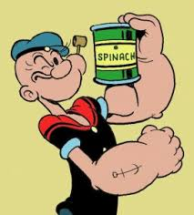

KUA MI.

Kua mi, jeg takker deg.
Deilig melk du gir til meg.
Hver en dag jeg til mitt brød,
drikker melken din så søt.

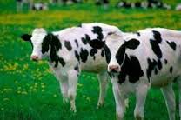

Pulverheksa Abelone

Pulverheksa Abelone
spiser uten takt og tone.
Sim, sum, sum, sum.
Velbekomme omp, omp , omp.
Sitt nå på din stomp, stom, stom.

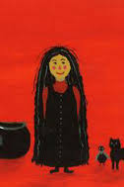

Gutter og jenter.
(Mel. Nisser og Dverger.)

Gutter og jenter,
sitter og venter.
Magen er sulten og halsen er tørst.
Nå skal vi spise, men først skal vi vise,
at vi kan vente på turen vår først.

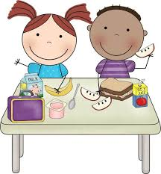

Appelsinen var lei av å ligge på fat
den trillet på gulvet og traff en tomat
God dag, sa tomaten hva gjør du vel her?
Jo jeg skal til byen og kjøpe meg klær

Appelsinen den trillet så inn på en trikk
der satt den og hvilte og så på trafikk
Den så litt til siden og hva fikk den se?
Et eple som satt der så grønt og så pent

Appelsinen og eplet ble venner til slutt
men plutselig smalt det med krutt og salutt
For vet du hva som hendte da trikken sa stopp?
En jente kom inn og hun spiste dem opp!

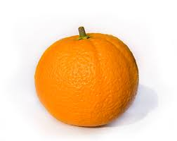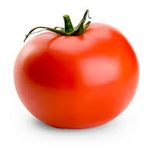

Ormen Lange

Ormen Lange,
krøp som en slange,
under et gjerde,
tok seg en pære,
delte den i to,
vær så god!



Epler - pærer.
(Mel. Pulverheksa.)

Epler - pærer - klementiner,
blandes med en kopp rosiner.
Sim, sum, sim, sum.
Fruktsalat er veldig sunt.
Og det spiset året runt.

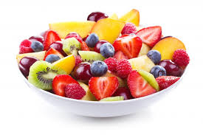

Bommeli bom

Det stod mat på bordet da vi kom, bommelibom
Det stod mat på bordet da vi kom, bommelibom
Da vi gikk, bommelibom
var det tomt, bommelibom
Det stod mat på bordet da vi kom, bommelibom

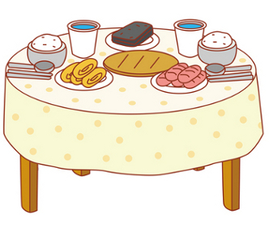

Vil du bli med opp på loftet

Vil du bli med opp på loftet
Spise eple, pære, plomme
Å bli stappa som ei tromme
Tromme lomme lomme lom (slår på magen)
Hysj, jeg hører noen i trappa
Er det mamma eller pappa
Og jeg som var så stappa
Tromme lomme lomme lom (slår på magen)

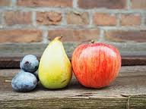

Epler og pærer

Epler og pærer de vokser på trærne (armene opp i luften),
når de blir modne så faller de ned (armene ned).

Gulrøtter og poteter de vokser i jorden (vi slår i bordet med hendene),
når de er modne så spretter de opp (løfter armene opp).

